**Lampiran 4.A UI Form Permohonan**

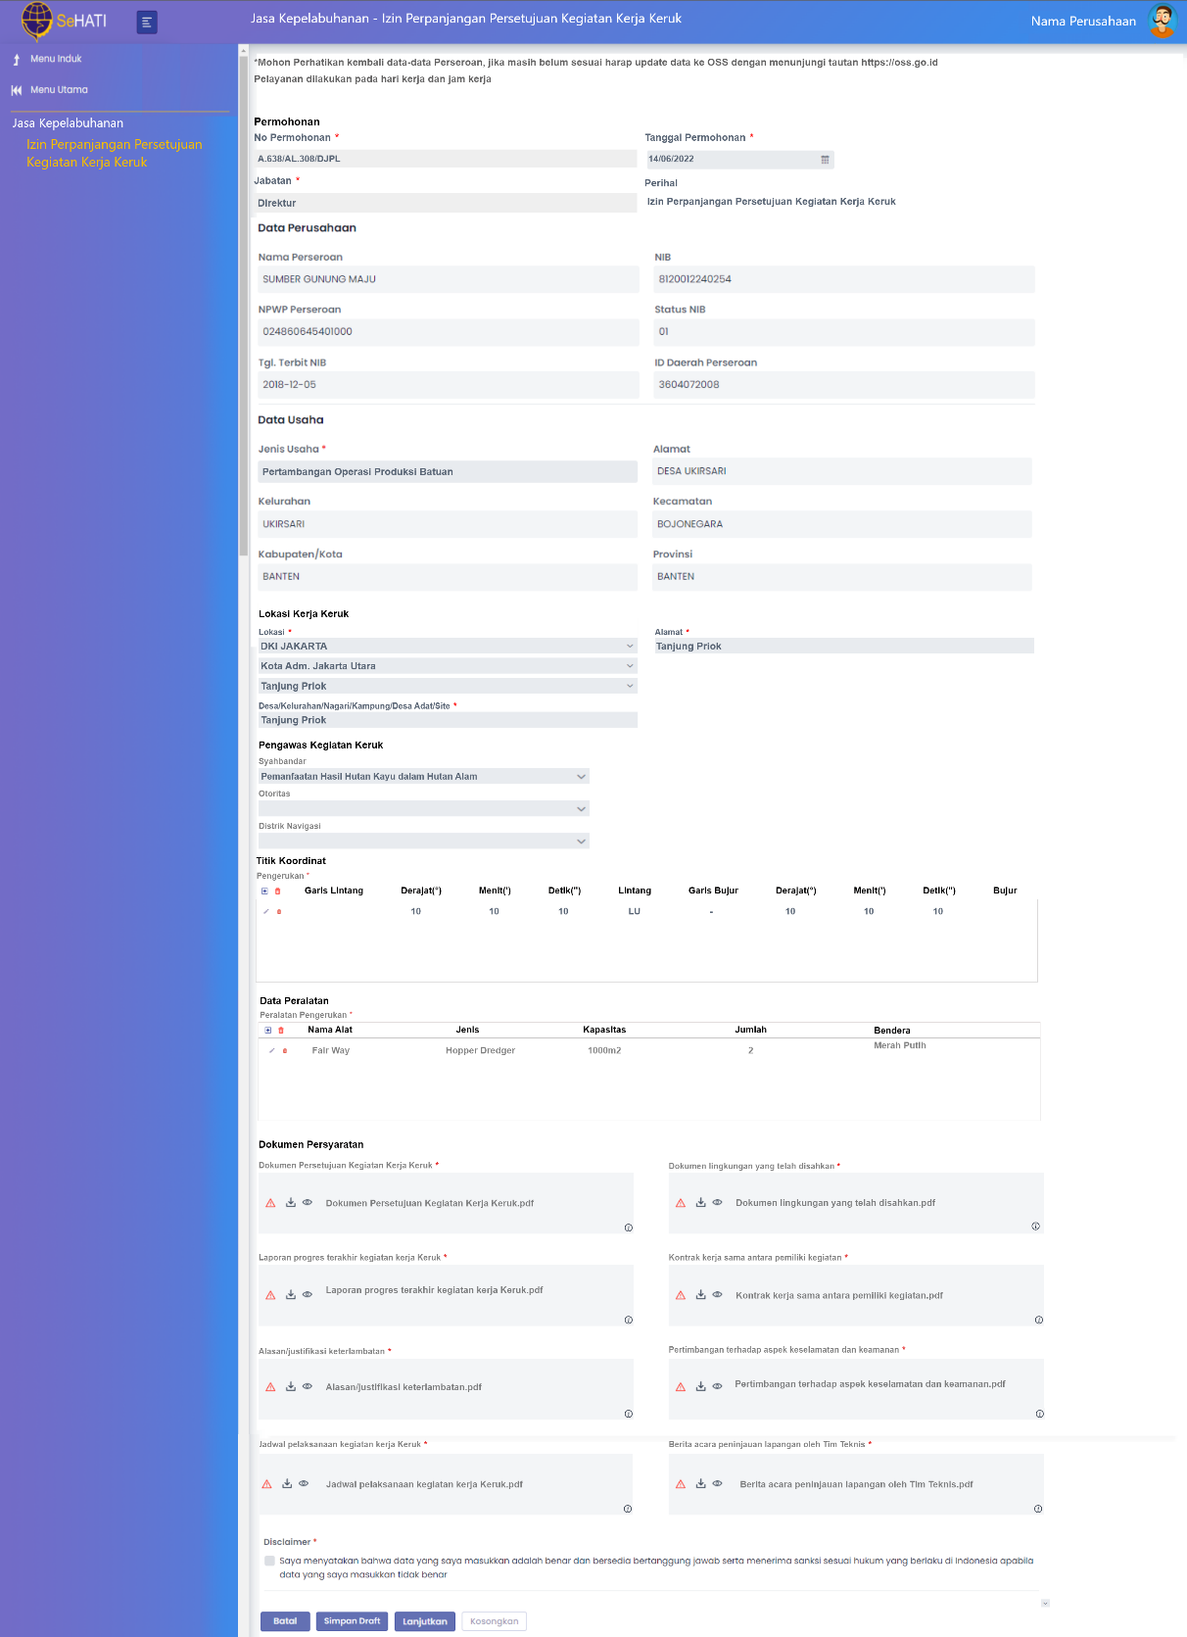

**Lampiran 4.B UI Kasi (Penentuan Evaluator)**

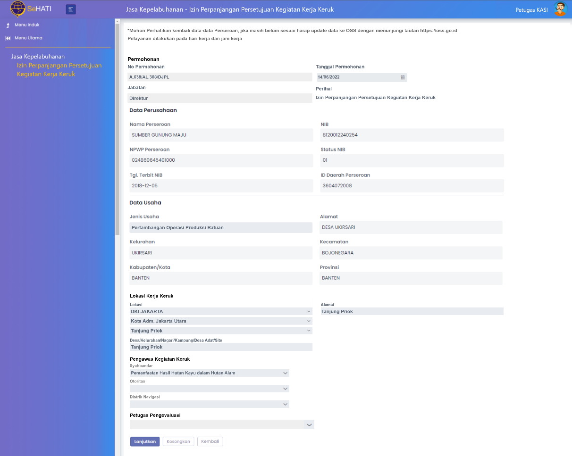

**Lampiran 4.C UI Kasi Evaluator**

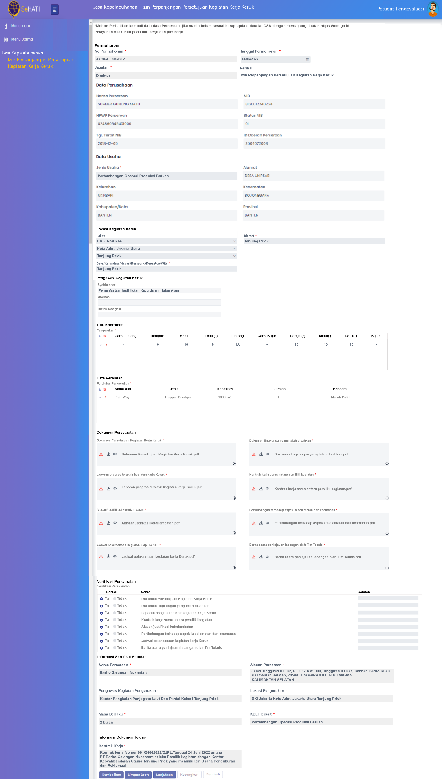

**Lampiran 4.D UI Kasi (Evaluasi Permohonan)**

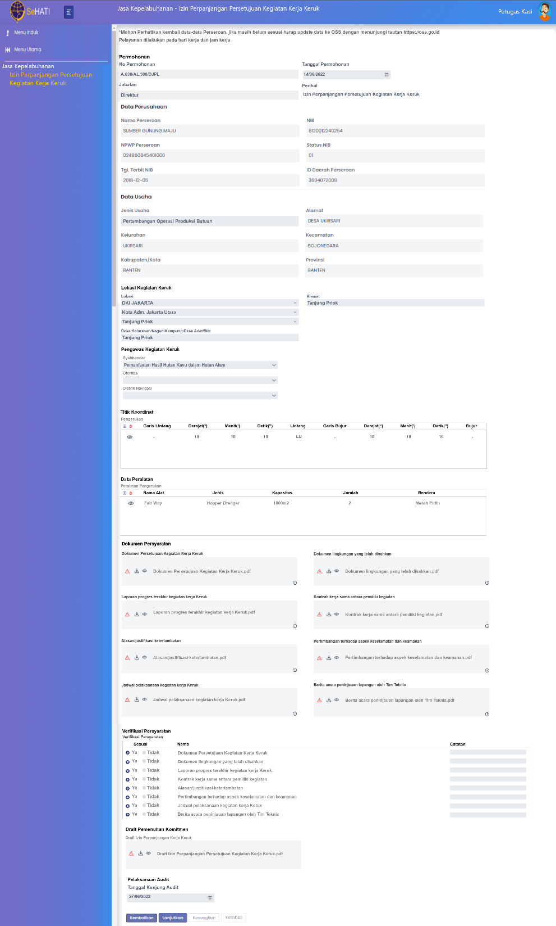

**Lampiran 4.E UI Kasubdit**

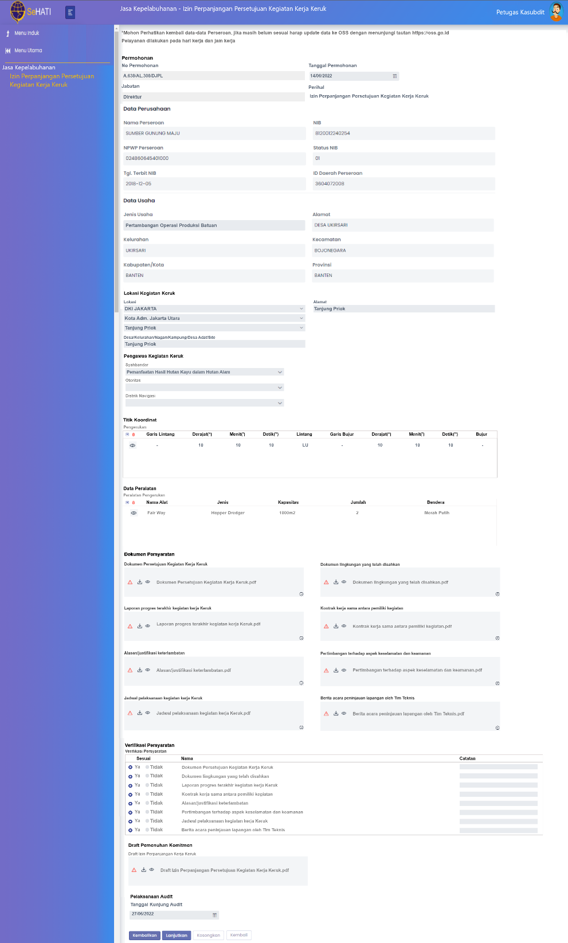

**Lampiran 4.F UI Dirjen**

